NEMA SELA NAD BABINE GREDE

LOVAČKA UDRUGA „JASTREB“ BABINA GREDA

PRIJAVNICA ZA NATJECANJE U KUHANJU ČOBANCA
SUBOTA, 9. lipnja 2018.

Prijemna pista PZ Napredak Babina Greda

Organizator: Lovačka udruga „Jastreb“ Babina Greda

- Ime i prezime vođe natjecateljske ekipe

- Ime i prezime člana ekipe
- Naziv ekipe
- Kontakt osobe i broj tel./mob.

Potpis natjecatelja

__________________________

Natjecanje u kuhanju Čobanca

- Pravila -

- Natjecanje se održava 9.06.2018.godine., u Babinoj Gredi na prostoru ispred prijemne piste PZ Napredak, ulica J.J.Strossmayera bb.
- Početak natjecanja je u 17:00 sati, dolazak ekipa na predviđenu lokaciju do 16,30 sati.
- Ekipa za kuhanje Čobanca, čine 2 člana: vođa i pomoćnik.
- Rok za prijavu na natjecanje je 05.lipnja 2018.godine.
Prijava se može izvršiti putem prijavnice za natjecanje koju možete preuzeti na www.babinagreda.hr, http://www.inet.hr/~mpetride/ ,također i na stranici facebook Udruge „Šokadija“ Babina Greda, i na facebook grupi Babina Greda.
Prijava se može poslati putem pošte na adresu Lovačke udruge „Jastreb“ Babina Greda, Novo Naselje 7, također i na mail: danikulinasiraivina@gmail.com, putem fax-a na broj 032/854-610 ili donijeti osobno u Općinu Babina Greda.
- Organizator će za prijavljene natjecatelje osigurati:
- Meso (svinjetina, junetina, divljač) – 4 kg
- Ogrjevno drvo ( u slučaju najave lošeg vremena natjecatelji trebaju osigurati kuhalo na plin ).
- Pitku vodu
- Radni stol
Sve ostale rekvizite i sastojke potrebne za kuhanje Čobanca natjecatelji trebaju osigurati sami.
- Organizator će osigurati stručnu i neovisnu komisiju od 3 do 5 članova, koju će vršiti stručno ocjenjivanje pripremljenih Čobanaca.
- Prijavljeni natjecatelji će prilikom dolaska na utvrđenu lokaciju za natjecanje izvlačiti broj mjesta na kojem će pripremiti Čobanac.
Raspored mjesta, ovisno o broju prijavljenih natjecatelja organizator će utvrditi prije početka izvlačenja brojeva (shema).
- Natjecateljska ekipa zadržava pravo na raspolaganje cjelokupnom količinom skuhanog čobanca, uz obvezu izuzimanja jednog uzorka za ocjenu komisije.
- Natjecatelji se obvezuju na odgovorno ponašanje u smislu zaštite od požara, i pravila propisanih za pripremu hrane.
- Natjecatelji se obvezuju da nakon završetka natjecanja svoju opremu i rekvizite spremi, i počiste svoj prostor.
- Organizator se obvezuje za prva tri nagrađena natjecatelja osigurati prikladne nagrade.
- U cilju odgovornog prijavljivanja na natjecanje organizator traži od svih ekipa da izvrše uplatu kotizacije za natjecanje u iznosu od 150,00 kn.
Primjer uplate kotizacije je sastavni dio ovih pravila.
Primjer uplatnice:
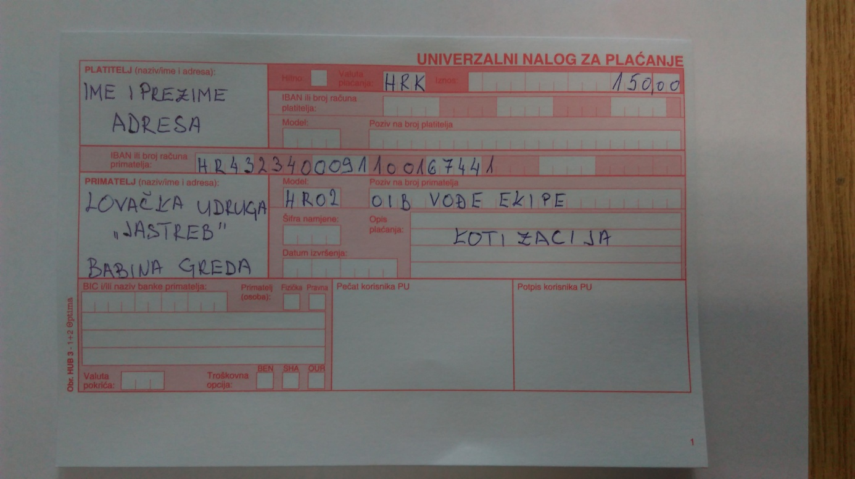

- Proglašenje prva tri nagrađena natjecatelja održati će se dana 9. lipnja 2018.godine., u 20:30 sati prilikom glazbeno zabavnog programa na prijemnoj pisti PZ Napredak Babina Greda, J.J.Strossmayera.

Prijave se zaprimaju najkasnije do 05. lipnja 2018.godine.:

- Putem E-mail adrese: danikulinasiraivina@gmail.com
- Putem fax-a: 032/854-610
- Osobno ili poštom u Općinu Babina Greda, Vladimira Nazora 3
- Sve dodatne informacije možete dobiti na broj mobitela:
- Kristian Katušić 091/509 1672

Potpisom potvrđujem da sam upoznat sa navedenim pravilima natjecanja, te da pristajem na uvjete natjecanja koje propisuje organizator !

U Babinoj Gredi, ___________________2017.godine.

Potpis natjecatelja

__________________________

